Príbeh „Mesiac“
1. Čítal/a si pozorne? Napíš alebo vyfarbi správnu odpoveď.
Čo pozoroval Oto s pánom Mútňanským večer?__________________
Pomocou čoho pozorovali Mesiac?____________________________
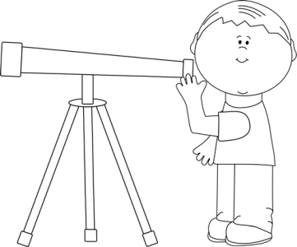Čo videl Oto na Mesiaci? m__ __ __ __, k__ __ __ __ __ __,
p__ __ __ __ __ __
Bol Oto prvý Slovák na Mesiaci? áno nie
2. Zakrúžkuj správnu odpoveď. Pomôže ti prečítaný príbeh.
Prvý Slovák na Mesiaci bol: Kozmická loď sa volala:
a, Cernan a, Apollo 15
b, Vernan b, Luna 17
c, Lernan c, Apollo 17

Kozmická loď pristála na Mesiaci: Na Mesiaci prežil Cernan:
a, 6. decembra 1972 a, tri dni
b, 11. decembra 1972 b, dva dni
c, 16. decembra 1973 c, jeden deň

Na mesiaci je človek ľahší ako na Zemi: Prvý ďalekohľad vyrobil:
a, 16 krát a, Ľubomír Feldek
b, 6 krát b, Jozef Pavlovič
c, 26 krát c, Galileo Galilei

